一、使用badboy录制脚本

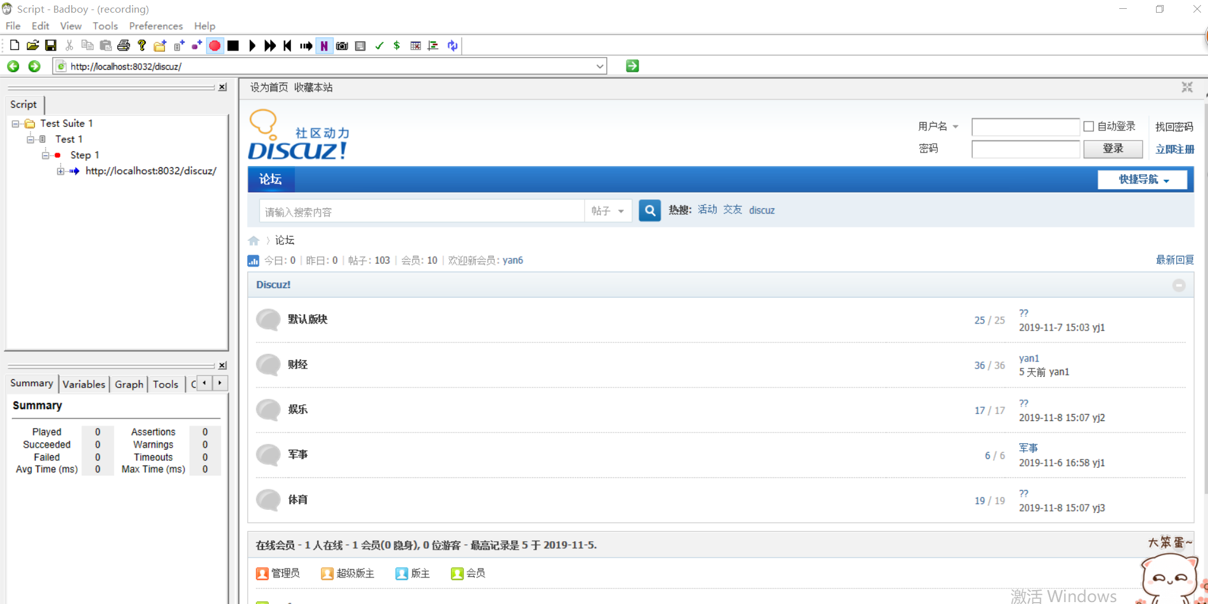

1. 输入网址，进行登录操作
2. 导出到jmeter，保存为.jmx文件
3. 在jmeter中打开录制的文件

1、添加查看结果树，运行一遍文件，没有报错，可以成功登录

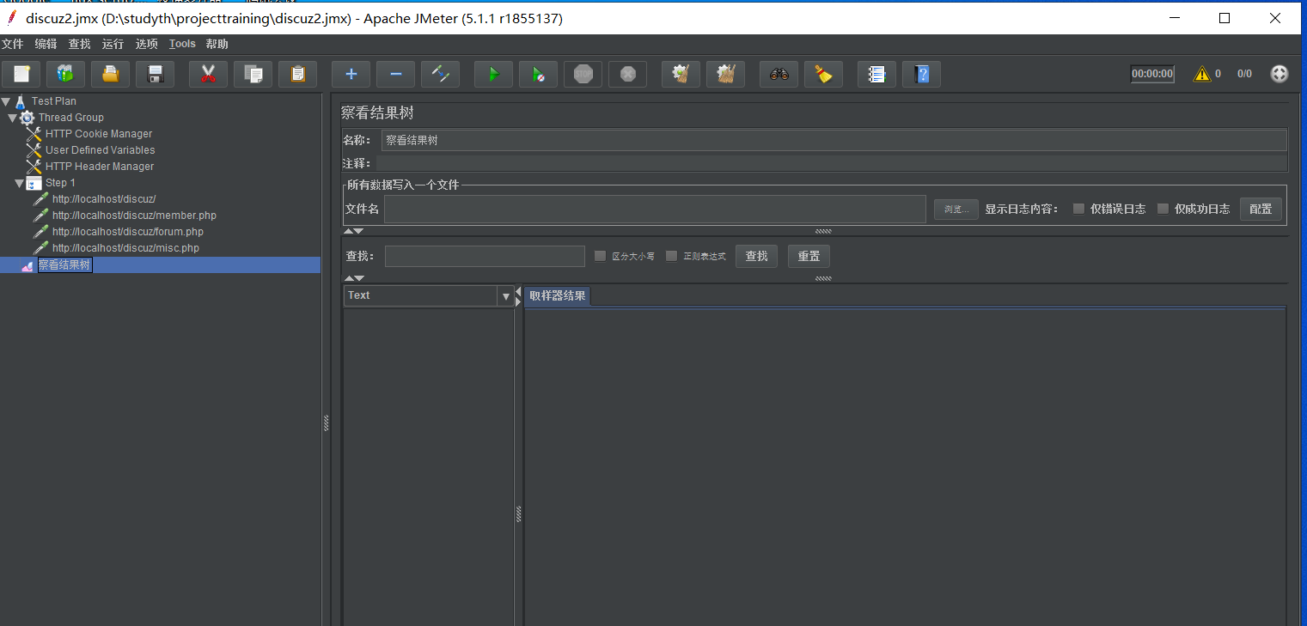

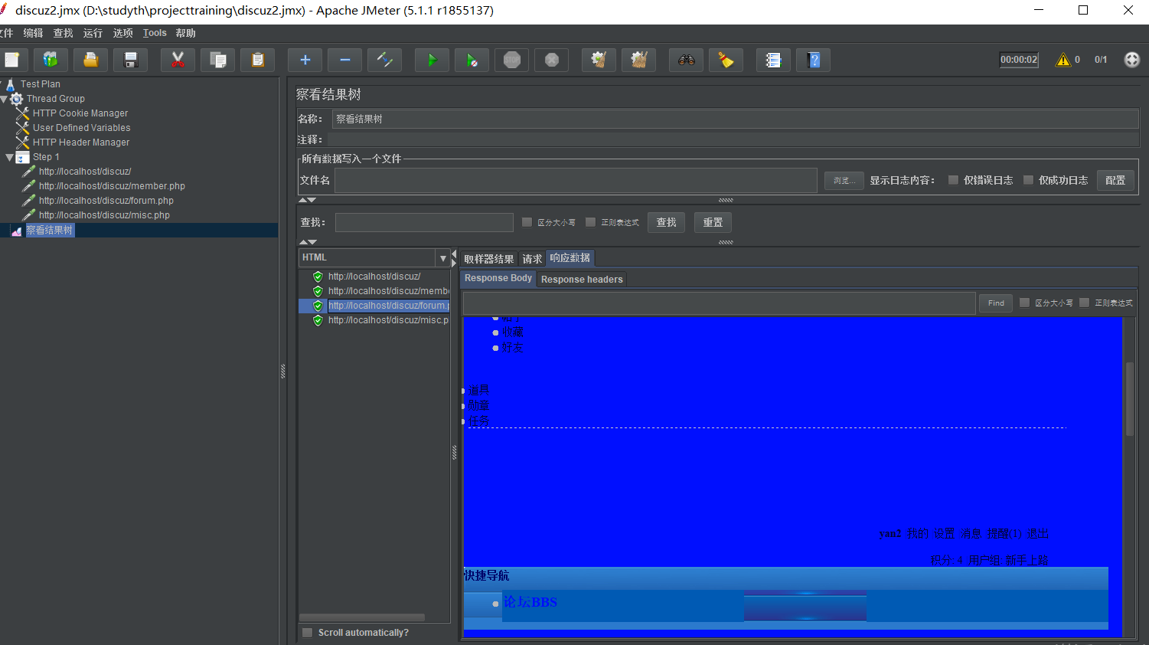

2.找到用户名和密码的地方，进行参数化

2.1，我使用的是CSV数据文件设置进行的参数化，需要配置如下

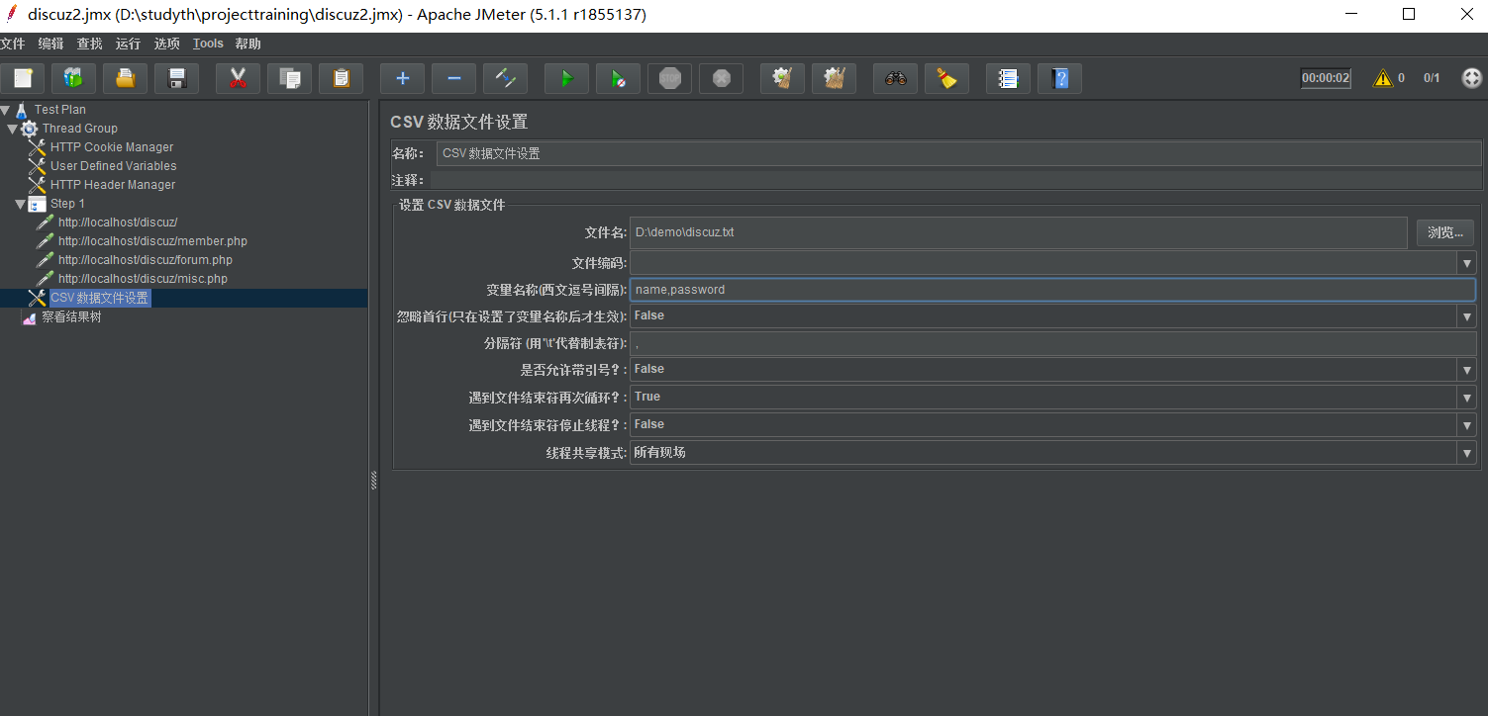

2.2在需要参数化的地方，用设置好的参数名称代替

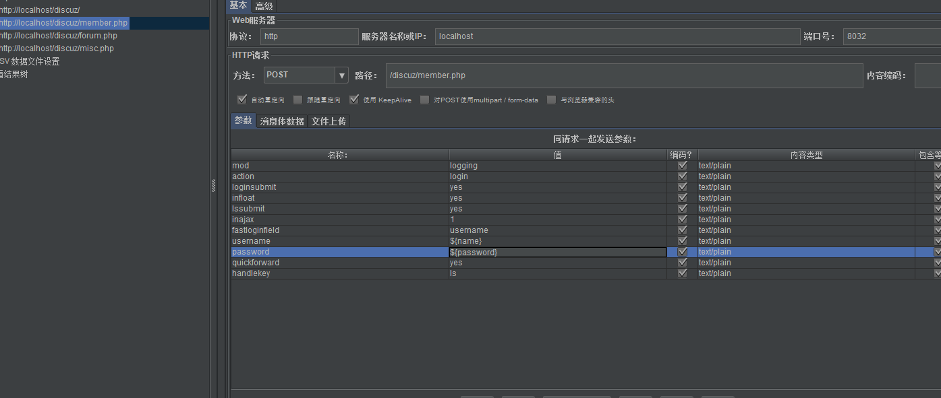

2.3修改线程数，我的数据有3，所以修改线程为3，并且修改了线程的启动时间为5，即5秒内启动三个线程

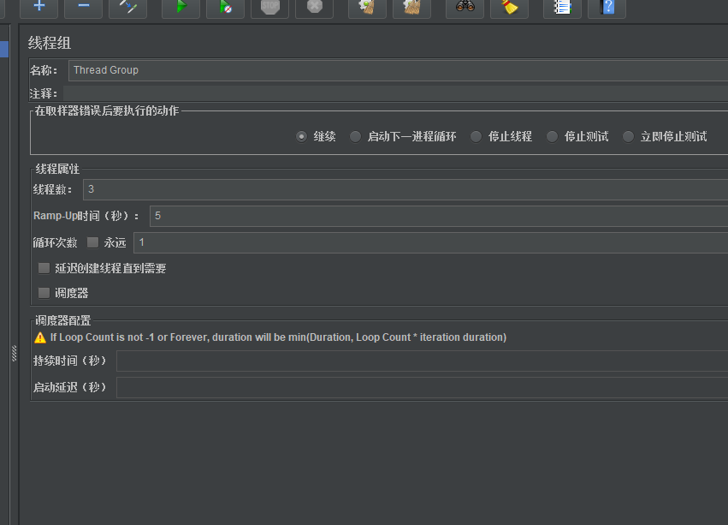

2.4运行

yan2

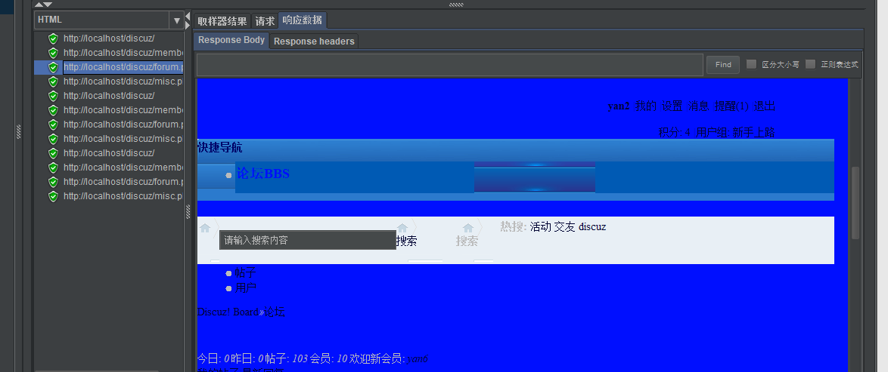

yan3

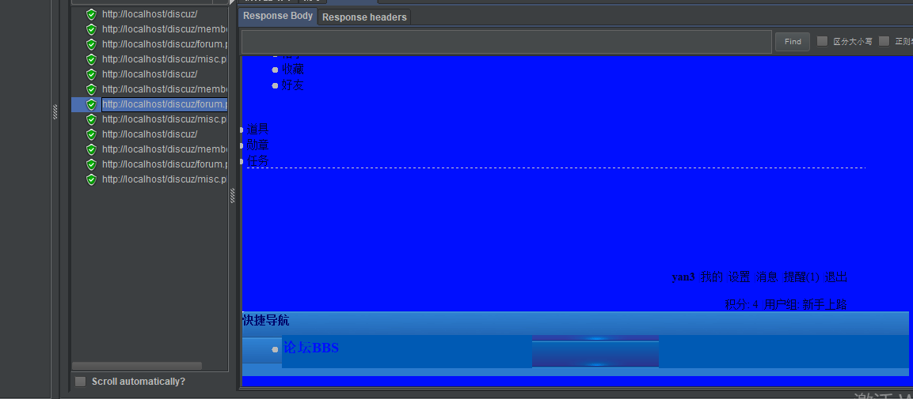

yan4

